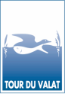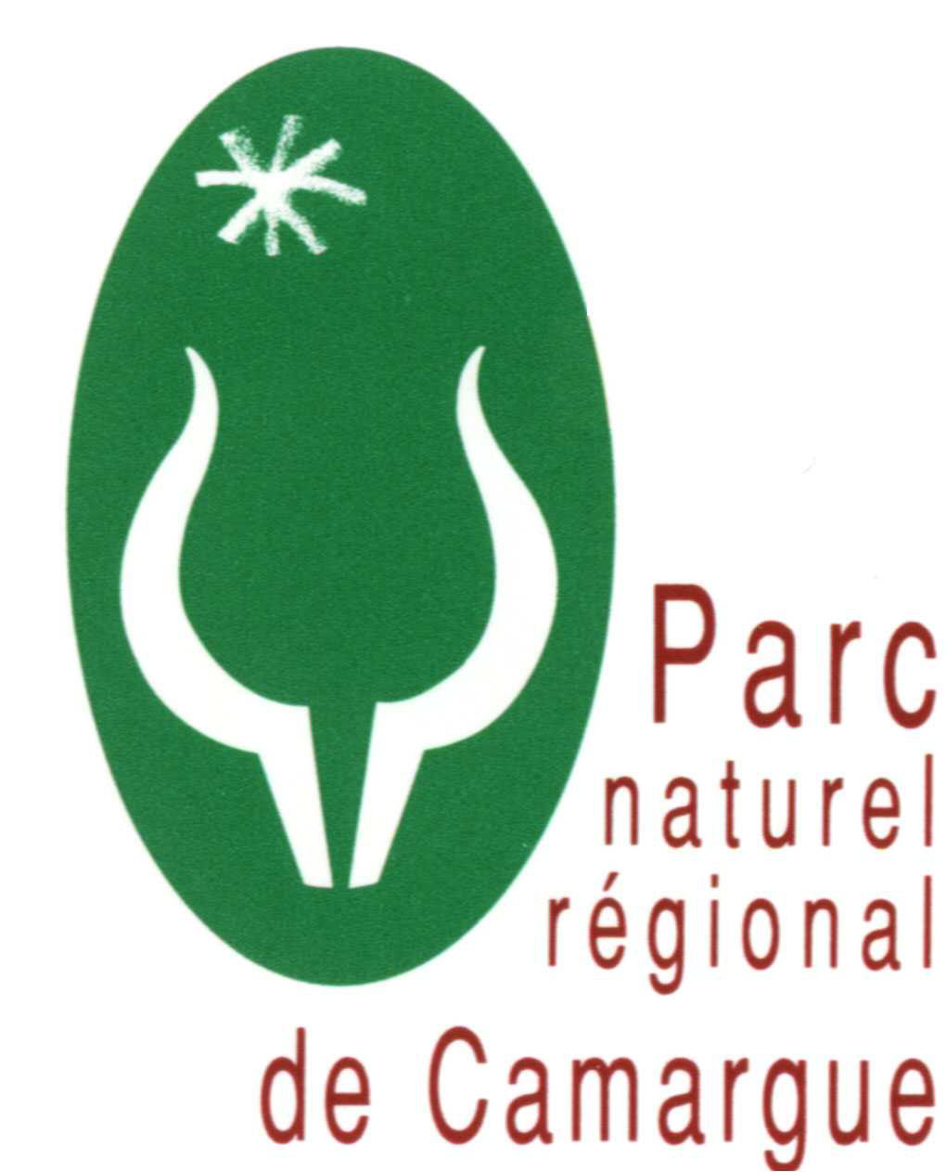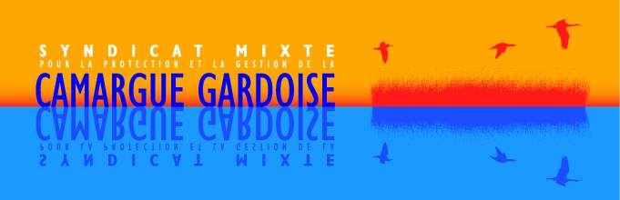

Communiqué de presse

Arles, le 17 novembre 2011

La charte pour la gestion des sites Ramsar français

entre

L’Etat, l’association Ramsar France et le Secrétariat
de la Convention Ramsar

signée en Camargue !

La Ministre de l’Ecologie, du développement durable, des transports et du Logement, Nathalie Kosciusko-Morizet, le Secrétaire général de la Convention Ramsar, Anada Tiéga et Hervé Schiavetti pour le Président de l’association Ramsar France ont signé mardi 15 novembre au Mas de Peint en Camargue cette charte visant à définir la coopération entre l’Etat et l’Association Ramsar France pour la gestion durable et partenariale des zones humides d’importance internationale.

Plus de 200 personnes venues de toute la France métropolitaine et d’outre-mer à l’occasion du 3ème séminaire des animateurs de sites Ramsar étaient présentes lors de cette signature qui s’inscrit dans le cadre des 40 ans de la Convention de Ramsar.

Cet événement a été en quelque sorte un retour aux sources, puisque c’est en Camargue que fut lancé le premier appel à rédiger une convention internationale sur les zones humides, lors de la première conférence internationale sur ces milieux prodigues et menacés, organisée par Luc Hoffmann, fondateur de la Tour du Valat, en novembre 1962.
Neuf ans plus tard, la convention de Ramsar voyait le jour dans la ville du même nom sur les rives de la mer Caspienne. .

En 1986, la France adhérait à cette convention et désignait la Camargue comme premier site « Ramsar », reconnaissant ainsi la valeur universelle du delta du Rhône et de la relation que les hommes ont su y nouer avec la nature.

Contact presse :
Muriel Cervilla
Chargée de communication
Parc naturel régional de Camargue
04 90 97 19 89/06 21 87 00 32

